Методика настройки документов заработной платы
ПК Универсал 5+
для отчетов по персонификации с 01.01.2010.
Данный документ поясняет правила настроек модуля «Зарплата», которые необходимо выполнить после установки PDR-8622 и PDR-8624.
Признаки дохода для удержаний в ПФ
После установки ПДР-8622 в настроечном режиме <Начисления заработной платы > появляется колонка «ПД ПФ». Ее значения нужно заполнить вручную, в соответствии со следующими типами удержаний:
1 - нарахована сума оплати перших п'яти днів тимчасової непрацездатності (лікарняні за рахунок коштів роботодавця)
2 - нарахована сума допомоги у зв'язку з тимчасовою непрацездатністю (лікарняні за рахунок Фонду соціального страхування з тимчасової втрати працездатності)
3 - нарахована сума заробітку (доходу) за дні відпустки
4 - сума заробітку (доходу), нарахована на підставі бухгалтерських та інших документів, відповідно до яких провадиться нарахування (обчислення) або які підтверджують нарахування (обчислення) заробітної плати (доходу), грошового забезпечення у попередніх періодах, на яку страхувальником або органом Пенсійного фонду донараховано страхові внески відповідно до чинного законодавства
5 - сума заробітку (доходу), нарахована на підставі бухгалтерських та інших документів, відповідно до яких проводиться нарахування (обчислення) або які підтверджують нарахування (обчислення) заробітної плати (доходу), грошового забезпечення у попередніх періодах, на яку страхувальником помилково нараховано страхові внески
6 - суми перерахунків заробітку (доходу), пов`язані з уточненням кількості відпрацьованого часу з тимчасової непрацездатності.
Кроме этого, нами введены 2 дополнительных типа:
0 – основной признак дохода (оклад, дополнительная зарплата...)
-1 – позиция не используется в расчете персонификации.
Пример заполнения для начислений
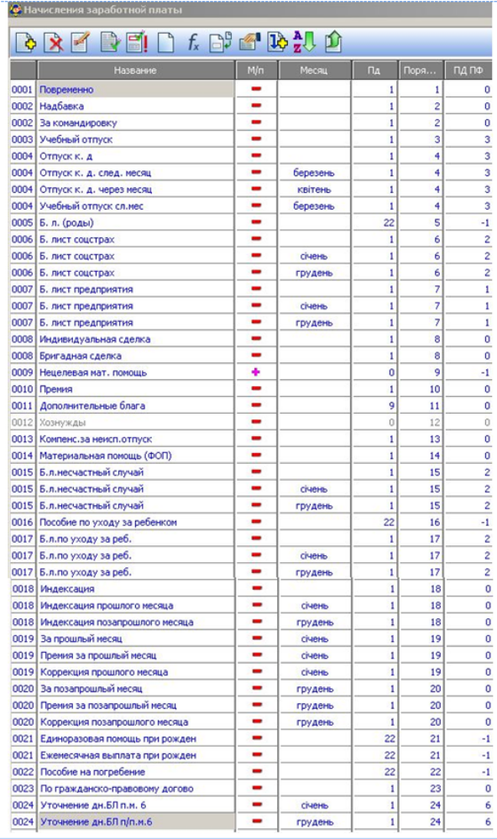  Обратите внимание, что последние 2 строки, относящиеся к 6-му типу, добавляются вручную. Их настройки (клавиша F4) приводятся на рисунке справа. | 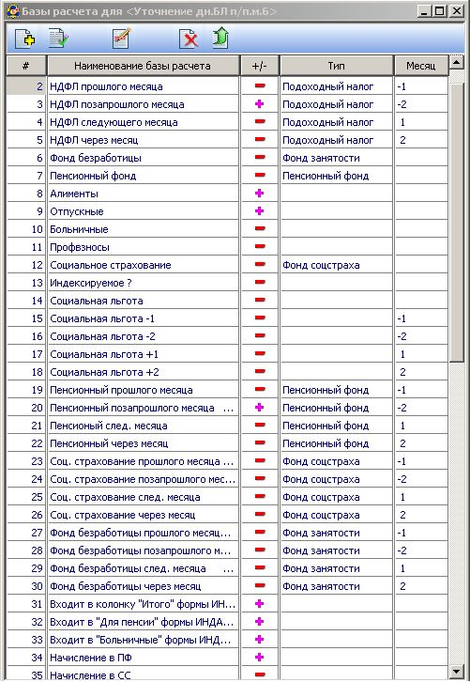
Пример заполнения для удержаний
Доудержанные и излишне начисленные взносы - в удержаниях из ЗП ("4", "5").
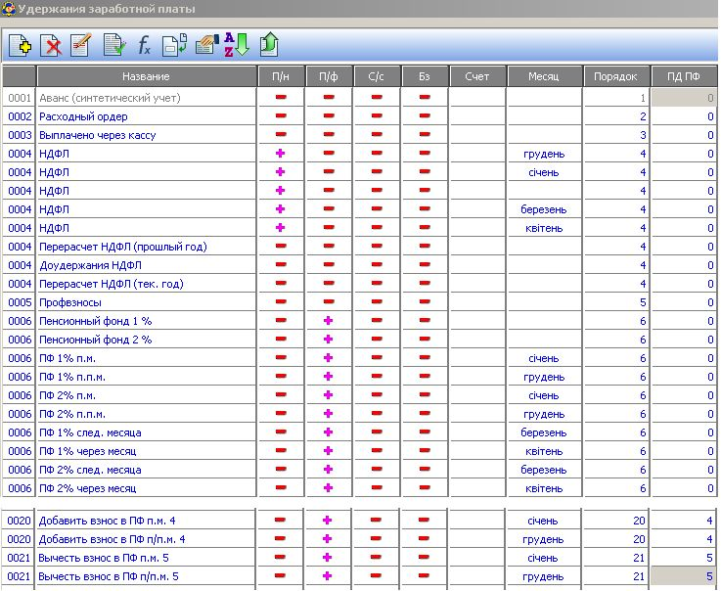
По этим данным будут сгенерированы проводки.
Пример заполнения “Дополнительной информации”
В <Дополнительной информации> - вводятся суммы, с которых удержали взносы по признака "4" и "5". Эти суммы являются только справочными, по ним проводок нет.
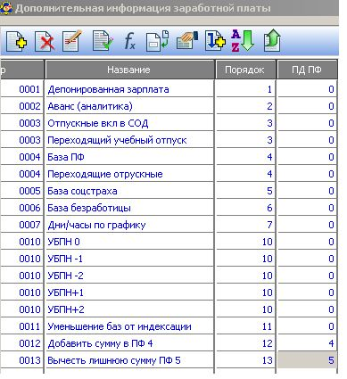

Документы «Таблица 5, 6, 7»
В режиме «Персонифицированный учет для ПФ» появились новые документы: Таблица 5, Таблица 6, Таблица 7. Их содержимое формируется на основе рассчитанных документов заработной платы.
В Таблицу 6 попадают:
- начисленные оклады с признаком "0" и взносы, удержанные из них в пенсионный фонд
- взносы из больничных с признаком "1" - за счет предприятия,
- взносы из больничных с признаком "2" - за счет фондов соцстраха,
- взносы из отпускных с признаком "3"
- взносы из уточнений больничных за прошлый период с признаком "6".
В Таблицу "7" попадают:
- суммы начисленных больничных с признаком "1" - за счет предприятия
- суммы больничных с признаком "2" - за счет фондов соцстраха,
- суммы отпускных с признаком "3",
- суммы и взносы исправлений прошлых ошибок с признаком "4" (положительные-доудержания) и "5" (отрицательные - ранее излишне начисленные).
В Таблицу "5" попадают:
- сотрудники ,принятые на работу и уволенные в отчетном месяце, а также изменившие фамилию. Если в текущем месяце произошло изменение параметров «Дата приема на работу» и/или «Дата увольнения», то сотрудник попадает в Таблицу 5 автоматически. Сотрудника можно добавить и вручную (например, в случае изменения его фамилии)
Таблица 1
Может быть получена в программе формирования отчетности в ПФ (АРМ ПФ) на основании данных Таблиц 6 и 7, импортированных из Универсала.
Все данные с признаками "0", "1", "2", "6" попадают в разделы 1-5 Таблицы 1. Данные с признаком "4" - в раздел 6. Данные с признаком "5" - в раздел 7.
Клавиши
Автоматический расчет таблиц по клавишам Alt-R. Экспорт в DBF – по клавишам Alt-Q.
Действия в АРМ ПФ
В АРМ ПФ Импортировать данные из DBF, открыть таблицы 6 и 7, потом 1-ю - она автоматически формируется из 6 и 7. В Таблицу 1 вручную доввести статистические данные.
Практически, все данные могут быть скорректированы.
Примечание.
Если в расчетах зарплаты за предыдущие месяцы не было ошибок, для первого отчета достаточно в настройках начислений расставить признаки
0 | Оклад, премия…
1 | больничные за счет предприятия
2 | больничные за счет фондов
3 | отпуска
-1 | то, что не учитывается: декретные, нецелевая матпомощь…
(как видим, признаки 4, 5 и 6 отсутствуют)

Примеры настроек см. в таблицах.
Таблица 6 (лютий 2010г.)
Фамилия | Инд.НН | Начис-лено за | Итого  начислено | Итого  для пенсии | Итого  удержано  в ПФ | признак  оклада | признак  удержания
Больничный яф | 3333333333 | 01.2010 |  |  | 17,39 |  | 1
Больничный яф | 3333333333 | 02.2010 | 9 750,00 | 9 750,00 | 238,48 | 0 | 0, 1, 2
Выше макс | 6666666666 | 01.2010 |  |  | 10,17 |  | 1
Выше макс | 6666666666 | 02.2010 | 10 500,00 | 10 500,00 | 253,63 | 0 | 0,1,2
ГПДвнешний | 2222233333 | 01.2010 |  |  | -1,60 |  | 6
ГПДвнешний | 2222233333 | 02.2010 | 10 000,00 | 10 000,00 | 200,00 | 0 | 0
ГПДсвой | 8888888888 | 02.2010 | 3 000,00 | 3 000,00 | 98,10 | 0 | 0,2
Декретчица | 9999999999 | 02.2010 | 6 500,00 | 6 500,00 | 130,00 | 0 | 0,-1 декретные не учит.
Иванов | 1111111111 | 02.2010 | 4 250,00 | 4 250,00 | 85,00 | 0 | 0
Инвалид | 5555555555 | 01.2010 |  |  | 43,69 |  | 1,6
Инвалид | 5555555555 | 02.2010 | 6 500,00 | 6 500,00 | 219,16 | 0 | 0,1,2,3
Инвалид | 5555555555 | 03.2010 |  |  | 45,68 |  | 3
НС | 7777777777 | 01.2010 |  |  | 0,70 |  | 6
НС | 7777777777 | 02.2010 | 6 500,00 | 6 500,00 | 239,52 | 0 | 0,2
Новый | 1122233664 | 02.2010 | 10 000,00 | 10 000,00 | 200,00 | 0 | 0
Отпускной | 4444444444 | 02.2010 | 9 750,00 | 9 750,00 | 243,24 | 0 | 0,3
Отпускной | 4444444444 | 03.2010 |  |  | 20,67 |  | 3
Петров | 2222222222 | 02.2010 | 1 750,00 | 1 750,00 | 35,00 | 0 | 0
Итого |  |  | 78 500,00 | 78 500,00 | 2 078,83

Таблица 7 (лютий 2010г.)
Фамилия | Инд.НН | Начислено за | Тип начисления | Итого начислено | Итого для пенсии | Итого удержано в ПФ | признак удержания
Больничный яф | 3333333333 | 01.2010 | лікарняні за рахунок коштів роботодавця | 869,57 | 869,57 |  | 1
Больничный яф | 3333333333 | 02.2010 | лікарняні за рахунок коштів роботодавця | 434,78 | 434,78 |  | 1
Больничный яф | 3333333333 | 02.2010 | лікарняні за рахунок Фонду соц.cтрахування | 1 739,13 | 1 739,13 |  | 2
Выше макс | 6666666666 | 01.2010 | лікарняні за рахунок коштів роботодавця | 872,61 | 508,68 |  | 1
Выше макс | 6666666666 | 02.2010 | лікарняні за рахунок коштів роботодавця | 436,30 | 436,30 |  | 1
Выше макс | 6666666666 | 02.2010 | лікарняні за рахунок Фонду соц.cтрахування | 1 745,22 | 1 745,22 |  | 2
ГПДвнешний | 2222233333 | 01.2010 | Перерасчет Б.л. | -80,00 | -80,00 |  | 6
ГПДсвой | 8888888888 | 02.2010 | лікарняні за рахунок Фонду соц.cтрахування | 1 904,76 | 1 904,76 |  | 2
ГПДсвой | 8888888888 | 02.2010 | Перерасчет прошл.мес.излишне удержан. | -500,00 | -500,00 | -10,00 | 5
Иванов | 1111111111 | 02.2010 | Перерасчет прошл.мес.доначисл. | 300,00 | 300,00 | 6,00 | 4
Инвалид | 5555555555 | 01.2010 | лікарняні за рахунок коштів роботодавця | 434,78 | 434,78 |  | 1
Инвалид | 5555555555 | 02.2010 | лікарняні за рахунок коштів роботодавця | 869,57 | 869,57 |  | 1
Инвалид | 5555555555 | 02.2010 | лікарняні за рахунок Фонду соц.cтрахування | 1 304,35 | 1 304,35 |  | 2
Инвалид | 5555555555 | 02.2010 | нарахована сума заробітку за дні відпустки | 2 284,21 | 2 284,21 |  | 3
Инвалид | 5555555555 | 03.2010 | нарахована сума заробітку за дні відпустки | 2 284,21 | 2 284,21 |  | 3
Инвалид | 5555555555 | 02.2010 | Перерасчет прошл.мес.доначисл. | 200,00 | 200,00 | 4,00 | 4
Инвалид | 5555555555 | 02.2010 | Перерасчет прошл.мес.излишне удержан. | -150,00 | -150,00 | -3,00 | 5
Инвалид | 5555555555 | 01.2010 | Перерасчет Б.л. | 1 750,00 | 1 750,00 |  | 6
НС | 7777777777 | 02.2010 | лікарняні за рахунок коштів роботодавця | 2 738,10 | 2 738,10 |  | 1
НС | 7777777777 | 02.2010 | лікарняні за рахунок Фонду соц.cтрахування | 2 738,10 | 2 738,10 |  | 2
НС | 7777777777 | 01.2010 | Перерасчет Б.л. | 100,00 | 35,00 |  | 6
Отпускной | 4444444444 | 02.2010 | нарахована сума заробітку за дні відпустки | 2 411,97 | 2 411,97 |  | 3
Отпускной | 4444444444 | 03.2010 | нарахована сума заробітку за дні відпустки | 1 033,70 | 1 033,70 |  | 3
Итого |  |  |  | 25 721 | 25 292 | -3

